Міністерство освіти і науки України

Національний університет «Львівська політехніка»

Кафедра систем штучного інтелекту



**Звіт**

про виконання

**Лабораторних та практичних робіт № 7(VNS Practice Work 1. VNS Practice Work 2. VNS Practice Work 3. VNS Practice Work 4)**

***з дисципліни:*** «Мови та парадигми програмування»

***з розділу***: «Епік 7: РОЗРАХУНКОВА РОБОТА

З КУРСУ АЛГОРИТМІЗАЦІЯ ТА ПРОГРАМУВАННЯ. »

***Виконав:***

групи ШІ-12

### Тема роботи:

VNS Practice Work 1. VNS Practice Work 2. VNS Practice Work 3. VNS Practice Work 4.

### Мета роботи:

Виконання поставлених завдань

### Виконання роботи:

### Завдання №1

1. *Опрацювання завдання та вимог до програм та середовища:*

1. *Дизайн та планована оцінка часу виконання завдань:*

Запланований час для виконання завдання:20 хв

1. *Код програми*

*#include* <cmath>

*#include* <iostream>

int main() {

    double x *=* *1.25*;

    double y *=* *0.93*;

    double a *=* (*1-*y)*\**pow((x*+*y),*2*)*/*pow((x*+4*),*2*)*/*exp(x*-2*) *+* pow(x,*3*) *+* *4*;

    double b *=* (*1+*cos(y*-2*))*/*pow(x,*2*) *+* pow(sin(y*-2*),*2*);

    double p *=* a*/*b;

    std::cout *<<* p;

*return* *0*;

}

1. *Результати виконання завдань, тестування та фактично затрачений час:*



Потрачено часу: 15 хв

**Завдання №2**

1. *Опрацювання завдання та вимог до програм та середовища:*

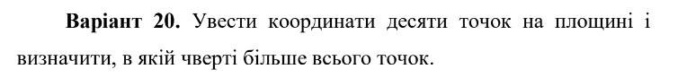

1. *Дизайн та планована оцінка часу виконання завдань:*

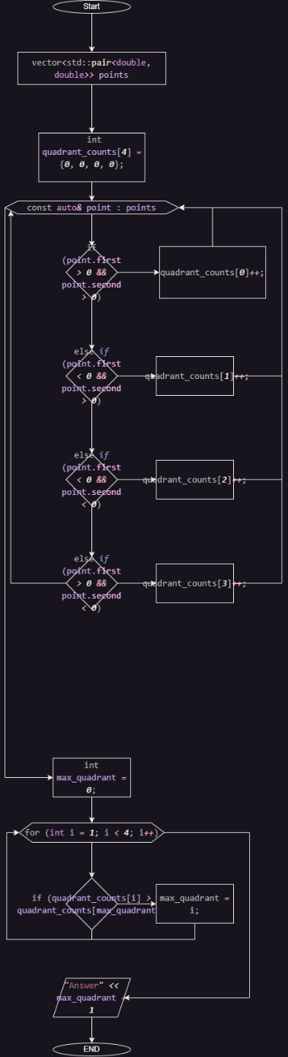

Запланований час для виконання завдання:20 хв

1. *Код програми*

*#include* <iostream>

*#include* <vector>

int main() {

    std::vector*<*std::pair*<*double, double*>>* points *=* {

*// приклад 10 точок*

        {*1*, *2*}, {*3*, *4*}, {*-1*, *2*}, {*-3*, *-4*}, {*1*, *-2*},

        {*3*, *-4*}, {*-1*, *-2*}, {*-3*, *4*}, {*1*, *2*}, {*3*, *4*}

    };

    int quadrant_counts[*4*] *=* {*0*, *0*, *0*, *0*};

*for* (const auto*&* point : points) {

*if* (point.first *>* *0* *&&* point.second *>* *0*) {

            quadrant_counts[*0*]*++*;

        } *else* *if* (point.first *<* *0* *&&* point.second *>* *0*) {

            quadrant_counts[*1*]*++*;

        } *else* *if* (point.first *<* *0* *&&* point.second *<* *0*) {

            quadrant_counts[*2*]*++*;

        } *else* *if* (point.first *>* *0* *&&* point.second *<* *0*) {

            quadrant_counts[*3*]*++*;

        }

    }

    int max_quadrant *=* *0*;

*for* (int i *=* *1*; i *<* *4*; i*++*) {

*if* (quadrant_counts[i] *>* quadrant_counts[max_quadrant]) {

            max_quadrant *=* i;

        }

    }

    std::cout *<<* "Answer" *<<* max_quadrant *+* *1* *<<* std::endl;

*return* *0*;

}

1. *Результати виконання завдань, тестування та фактично затрачений час:*

**

Потрачено часу: 20 хв

**Завдання №3**

1. *Опрацювання завдання та вимог до програм та середовища:*

*Дизайн та планована оцінка часу виконання завдань:*

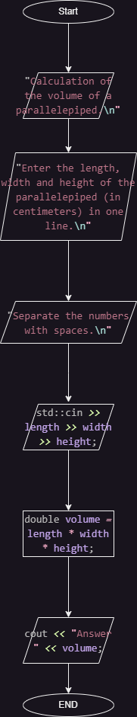

Запланований час для виконання завдання: 20 хв.

1. *Код програми*

*#include* <iostream>

int main() {

    std::cout *<<* "Calculation of the volume of a parallelepiped.\n";

    std::cout *<<* "Enter the length, width and height of the parallelepiped (in centimeters) in one line.\n";

    std::cout *<<* "Separate the numbers with spaces.\n";

    double length, width, height;

    std::cin *>>* length *>>* width *>>* height;

    double volume *=* length *\** width *\** height;

    std::cout *<<* "Answer " *<<* volume;

*return* *0*;

}

1. *Результати виконання завдань, тестування та фактично затрачений час:*

Потрачено часу: 20 хв

**Завдання №4**

1. *Опрацювання завдання та вимог до програм та середовища:*

*Дизайн та планована оцінка часу виконання завдань:*

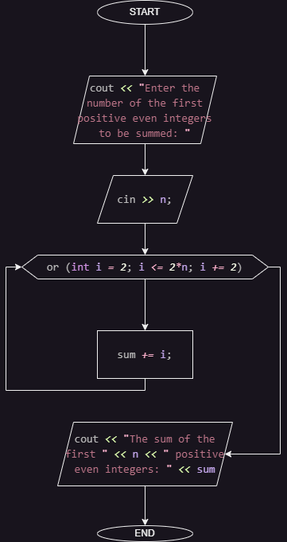

Запланований час для виконання завдання: 20 хв

1. *Код програми*

*#include* <iostream>

int main() {

    std::cout *<<* "Enter the number of the first positive even integers to be summed: ";

    int n;

    std::cin *>>* n;

    int sum *=* *0*;

*for* (int i *=* *2*; i *<=* *2\**n; i *+=* *2*) {

        sum *+=* i;

    }

    std::cout *<<* "The sum of the first " *<<* n *<<* " positive even integers: " *<<* sum *<<* std::endl;

*return* *0*;

}

1. *Результати виконання завдань, тестування та фактично затрачений час:*

Потрачено часу: 20 хв

### Висновки:

Виконана розрахункова робота(VNS Practice Work) та виконані всі **можливі** вимоги до неї